**期末项目设计报告**

|  |  |  |  |
| --- | --- | --- | --- |
| 题 目 | 基于jQuery的xxx系统的分析与设计 | | |
| 课 程 | 软件工程 | | |
| 学 院 | 信息工程学院 | | |
| 专 业 | 软件工程 | 年级 | 2023级 |
| 学生姓名 | 黄世豪 | 学号 | 112322100002 |

|  |  |  |  |
| --- | --- | --- | --- |
| **评分项** | **评分标准** | **满分** | **得分** |
| 文档整体 | 文档内容详实、规范，美观大方，内容: 可行性分析、需求分析、概要设计、详细设计。 | 20 |  |
| 用例图及规约 | 用例图完整，准确，能够完全体现需求 | 10 |  |
| 顺序图与活动图 | 顺序图能够完全描述用例的设计思路和业务流程，活动图能够描述部分算法的流程。 | 10 |  |
| 类图 | 类图能够完整，准确反映业务的需数据的组织结构 | 10 |  |
| 数据库 | 数据库表的设计来自于类图，合理 | 10 |  |
| 界面设计 | 界面设计美观，清晰，合理，能够完全反映用例图的设计思路 | 10 |  |
| API接口设计 | 为每个界面设计合理的API接口，以便进行前后端分离开发 | 15 |  |
| 内容一致性 | 用例图，类图、数据库、界面相互印证，相互依赖，环环相扣 | 15 |  |
| **得分合计** | | |  |

2024 年 12 月 19 日

的宿舍管理系统需求分析

需求说明

1任务概述

1.1 目标

软件旨在宿舍管理全部电脑化。它主要包括：宿舍号、住宿人员登记、对学生住宿情况查询，可以更快地了解到每个学生的住宿情况,使宿舍的管理效率更高，做的更好！宿舍管理系统是一个现代化软件，他通过集中式的信息数据库将各种档案管理功能结合起来，达到共享数据，降低成本，提高效率，改进服务等目的。

1.2 用户的特点

用户只需一个浏览器进行工作，实行客户端的零安装和零维护，并支持远程办公和不间断服务。

2性能需求分析

本系统可以实现许多性能特性，如：实用性、灵活性、可扩展性、易维护性、可靠性等等。

2.1 实用性

实用性是衡量一个应用系统好坏的重要指标。是否与业务紧密结合，是否具有严格的业务针对性，是系统成败的关键。

本系统是在对各种类型的宿舍进行详细的调查之后实现的，实现的各项功能应该十分贴合现代化宿舍的需求，具有很强的实用性。 完全控制式的页面布局，使得入住信息录入工作更简便。

2.2 灵活性

本系统提供了灵活的查询模块可查询同学的联系方式、学生违纪、留言板等信息，灵活组合条件，进行组合查询，达到提高查询效率、界面直观的效果。

2.3 扩展性

随着系统应用的普及和推广，系统功能的扩展将是不可避免的，因此，提高系统的可扩展性、可维护性是提高整个系统性能的必然要求。 本系统采用模块化的设计思想，在结构上具有良好的可伸缩性，使用者可根据实际业务需要扩展模块。

2.4 易维护性

本系统采用多层架构设计，使系统结构更清楚，分工更明确，有利于后期的维护。

2.5 安全保密性

整体的系统安全性是本系统中必须考虑的重点要求。在该系统设计中，安全、可靠将作为第一要素。同时，利用细分的权限管理，拒绝非法用户进入系统和合法用户的越权操作，避免系统遭到恶意破坏，防止系统数据被窃取和篡改。

2.6 可靠性

社会向信息时代迅速发展的同时也有潜在危机，即对信息技术的依赖程度越高，系统失效可能造成的危害和影响也就越大。因此，采用良好的操作系统和数据库，确保数据的一致性和完整性，并使系统免受病毒感染，确保系统运行的可靠性具有重要意义。

2.7 经济性

本系统可对同学的信息进行统计及管理工作，方便了宿舍的管理。简化了宿舍管理员的操作。

2.8 稳定性

除了具备以上几点特性，系统还应具备长期持续稳定工作的能力。

3 业务需求分析

学生宿舍管理系统中管理权限上应当进行严格控制，具体思想如下：

（1）要想对该学生宿舍管理系统进行操作就应当具有某些操作权限。没有权限的用户将不能通过任何渠道来登录该系统，查看该系统的任何信息和数据，以确保系统的严密性和安全性。

（2）在上述要求基础上可以为该系统设定多种登录方式，程序开始运行所有功能将是不可使用的，只有系统管理员登录和普通用户登录两个窗口可以使用，没有系统管理员或者普通用户的用户名和密码任何人都不能登录该系统。

（3）在具体实现时还应为系统管理员和普通用户设定不同的权限，系统管理员应当可以使用系统的所有模块，普通用户对于用户管理模块是无权使用。

的宿舍管理系统需求分析

需求说明

1任务概述

1.1 目标

软件旨在宿舍管理全部电脑化。它主要包括：宿舍号、住宿人员登记、对学生住宿情况查询，可以更快地了解到每个学生的住宿情况,使宿舍的管理效率更高，做的更好！宿舍管理系统是一个现代化软件，他通过集中式的信息数据库将各种档案管理功能结合起来，达到共享数据，降低成本，提高效率，改进服务等目的。

1.2 用户的特点

用户只需一个浏览器进行工作，实行客户端的零安装和零维护，并支持远程办公和不间断服务。

2性能需求分析

本系统可以实现许多性能特性，如：实用性、灵活性、可扩展性、易维护性、可靠性等等。

2.1 实用性

实用性是衡量一个应用系统好坏的重要指标。是否与业务紧密结合，是否具有严格的业务针对性，是系统成败的关键。

本系统是在对各种类型的宿舍进行详细的调查之后实现的，实现的各项功能应该十分贴合现代化宿舍的需求，具有很强的实用性。 完全控制式的页面布局，使得入住信息录入工作更简便。

2.2 灵活性

本系统提供了灵活的查询模块可查询同学的联系方式、学生违纪、留言板等信息，灵活组合条件，进行组合查询，达到提高查询效率、界面直观的效果。

2.3 扩展性

随着系统应用的普及和推广，系统功能的扩展将是不可避免的，因此，提高系统的可扩展性、可维护性是提高整个系统性能的必然要求。 本系统采用模块化的设计思想，在结构上具有良好的可伸缩性，使用者可根据实际业务需要扩展模块。

2.4 易维护性

本系统采用多层架构设计，使系统结构更清楚，分工更明确，有利于后期的维护。

2.5 安全保密性

整体的系统安全性是本系统中必须考虑的重点要求。在该系统设计中，安全、可靠将作为第一要素。同时，利用细分的权限管理，拒绝非法用户进入系统和合法用户的越权操作，避免系统遭到恶意破坏，防止系统数据被窃取和篡改。

2.6 可靠性

社会向信息时代迅速发展的同时也有潜在危机，即对信息技术的依赖程度越高，系统失效可能造成的危害和影响也就越大。因此，采用良好的操作系统和数据库，确保数据的一致性和完整性，并使系统免受病毒感染，确保系统运行的可靠性具有重要意义。

2.7 经济性

本系统可对同学的信息进行统计及管理工作，方便了宿舍的管理。简化了宿舍管理员的操作。

2.8 稳定性

除了具备以上几点特性，系统还应具备长期持续稳定工作的能力。

3 业务需求分析

学生宿舍管理系统中管理权限上应当进行严格控制，具体思想如下：

（1）要想对该学生宿舍管理系统进行操作就应当具有某些操作权限。没有权限的用户将不能通过任何渠道来登录该系统，查看该系统的任何信息和数据，以确保系统的严密性和安全性。

（2）在上述要求基础上可以为该系统设定多种登录方式，程序开始运行所有功能将是不可使用的，只有系统管理员登录和普通用户登录两个窗口可以使用，没有系统管理员或者普通用户的用户名和密码任何人都不能登录该系统。

（3）在具体实现时还应为系统管理员和普通用户设定不同的权限，系统管理员应当可以使用系统的所有模块，普通用户对于用户管理模块是无权使用。

概要设计说明书

2. 范围

2.1 系统主要目标

在科技快速发展的今天，原始的记录方式不但浪费时间，效率也比较低，已经无法适应庞大的数据管理和学校的需要。该软件所要实现的目标就是通过强大的计算机技术给宿舍管理人员和学生带来便利，通过网络可以在系统上查询学生宿舍状况，同时管理人员还可以对学生的信息进行修改。除此之外，目标还包括:

* 减少人力与管理费用；

* 提高信息准确度；

* 改进宿舍管理；

* 建立高效的信息传输和服务平台，提高信息处理速度和利用率；

* 系统设计优良，界面设计精美、友好、快捷，人性化设计，后台管理功能强大、效率高；

* 更简便、信息化程度更高的宿舍管理流程。

2.2 主要软件需求

1.对功能的规定

A：主界面登录：是本系统的主界面，在该界面中，用户可以选择所要进行的操作如：数据录入，数据查询，数据统计等操作。

B：系统后台：主要是数据库的逻辑关系的建立，和重要信息的存储管理，通过主界面对后台数据信息进行管理，比如：信息的录入、修改、删除等操作。 本系统有以下功能模块：学生信息管理模块、学生信息查询模块、登录模块。

2.功能描述

学生信息管理模块：各种数据添加、修改、删除、查询、统计、维护等。学生信息用户查询模块：数据查询等。登录模块：用户的登录和权限的规定。

3. 软件系统结构设计

3.1 HIPO图

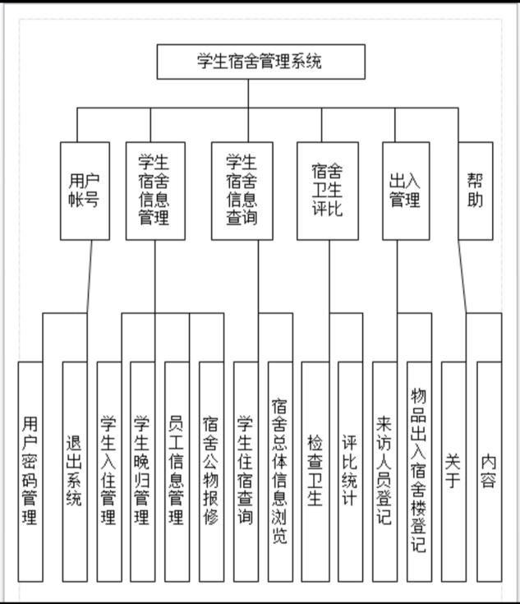

3.2运行模块组合

具体软件的运行模块组合为程序多窗口的运行环境，各个模块在软件运行过程中能较好的交换信息，处理数据，例如：学生信息查询子模块。

学生信息查询子模块运行时，通过用户界面与sql2000学生信息数据库链接，搜索与用户输入的学生信息管理子模块。

信息更新（添加、删除、修改）子模块运行时，学生信息管理员通过管理界面接口与数据链接，进行对学生信息的更新，和相关数据的操作。

1. 数据库结构设计

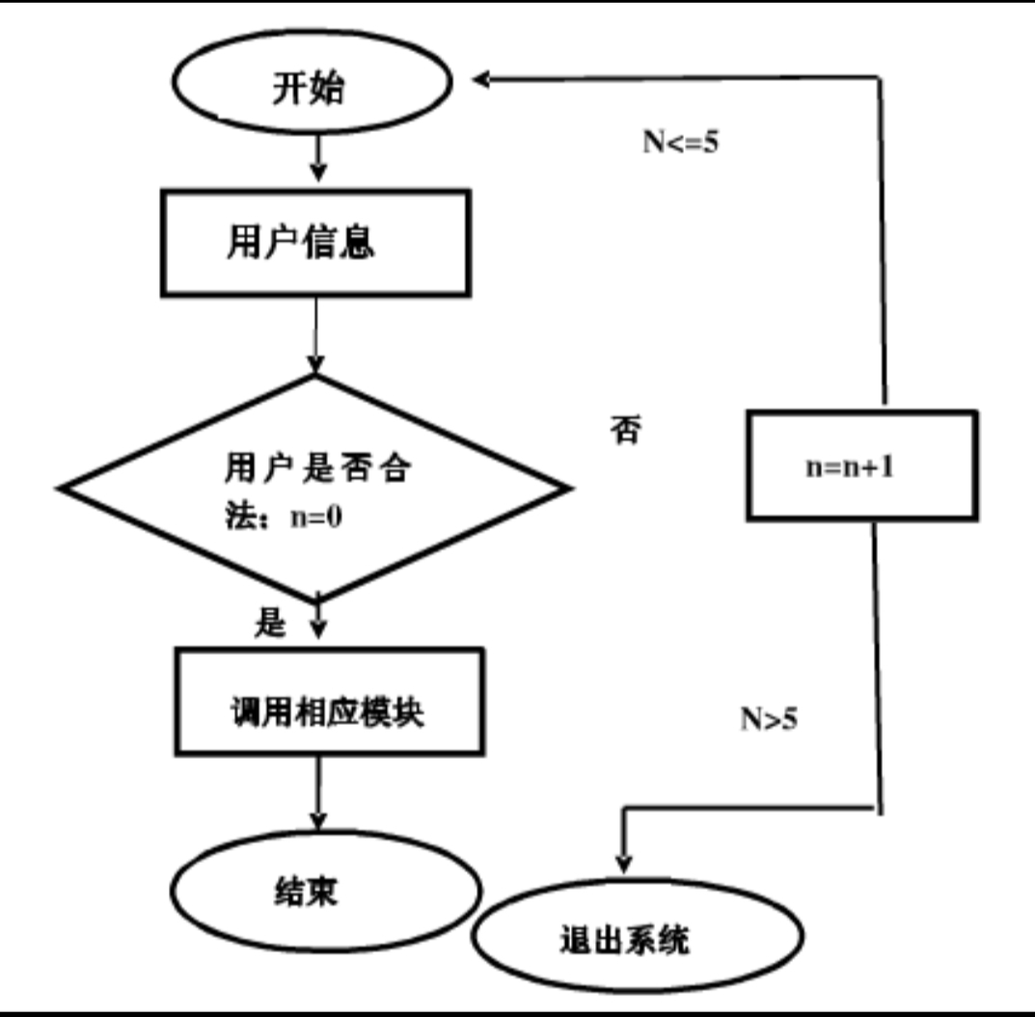

5. 用户界面设计规则

5.1．用户管理部分

1）处理用户注册；

2）处理用户登录；

3）用户可以查询学生信息；

4）用户可以提交与查询报修信息；

5）用户可以插入与删除用户自己的离返校信息；

6）用户可以修改用户自己密码。

5.2．管理员管理部分

1）处理管理员登录；

2）管理员可以查询学生信息；

3）管理员可以插入、修改与查询报修信息；

4）管理员可以插入与查询学生夜归信息；

5）管理员可以查询在校与离校学生信息；

6）管理员可以修改管理员密码。

6.出错处理设计

6.1 出错信息

出错输出信息：

在用户使用错误的数据或访问没有权限的数据后，系统给出提示：”对不起，你非法使用数据，没有权限！“而且用户的密码管理可以允许用户修改自己的密码，不允许用户的匿名登录。用户输入的信息是非中文字符，系统提示：您所输入的信息是非中文字符。

用户输入的信息是中文字符，但与本系统已收录的学生信息不匹配，系统提示：您所输入的信息不存在，请仔细核对您输入的信息是否在本系统收录的学生信息范围之内，重新输入，学生管理员输入的不符合数据的类型，系统提示：输入格式错误请重新输入。

6.2补救措施

出错处理对策：

由于数据在数据库中已经有备份，故在系统出错后可以依靠数据库的恢复功能，并且依靠日志文件使系统再启动，就算系统崩溃用户数据也不会丢失或遭到破环，但有可能占用更多的数据存储空间，权衡措施由用户来决定。

系统软件出错很容易在出错日志里看到，我们对可能发生的错误会有一个错误编号以及相应的处理方式，以手册的方式提供。用户可以根据系统的提示信息进行相应的排错处理，建立系统运行日志，用于记录系统在运行过程中出现的可以预知的或无法判断的系统错误信息。

硬件的出错处理信息需要检查网络环境。

7. 系统维护设计

由于系统较小没有外加维护模块，仅靠数据库的一些基本维护措施即可。为便于维护，应该设计了三种日志：系统运行日志、操作日志、出错日志。三种日志根据不同的重要程度采取存放在文件和数据库的方式，系统管理员可以很轻松的监控系统运行情况，数据表的建立和删除有数据系统管理员予以维护。

详细设计报告

2、系统性能

本管理系统要求较低，大部分权限归属于管理员拥有，学生拥有部分限制的权限对学生和外来人员的权限较少，所以管理员本人可以对本系统放心的使用。系统响应时间在用户能容忍的1~2秒之内。在安全性方面，系统设计充分考虑的数据库安全的重要性，在进行相关操作时，对用户的权限进行了限制，提高了系统的安全性。

3、程序系统的结构

3.1程序流程图：

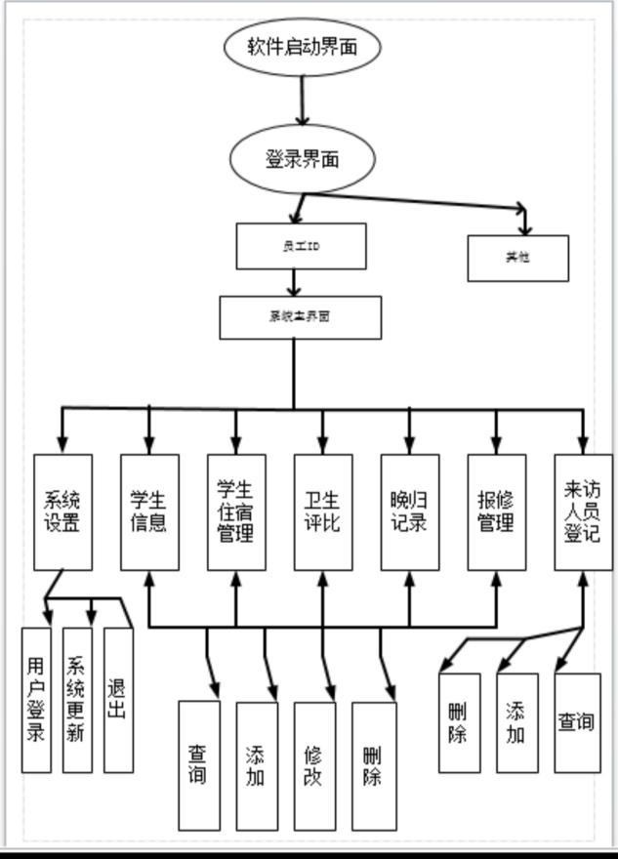

3.2模块调用示意图：

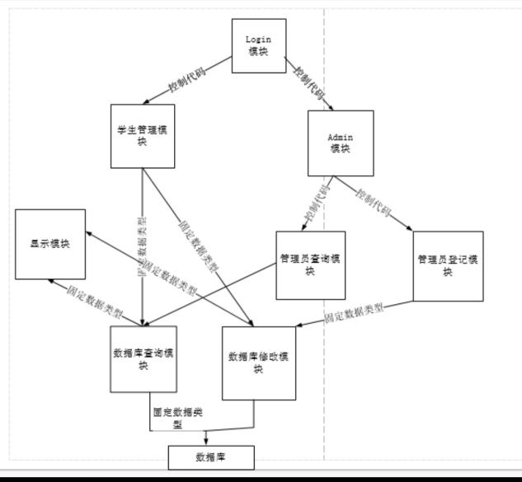

4、程序设计说明

在整体设计中，我们将宿舍管理系统在使用者登陆时分为系统设置、学生住宿管理信息、卫生评比等七个模块。接下来，在各自的模块中分别实现各自的功能。在每个模块下有分有不同的功能的子模块。每个模块将实现不同的功能。下面将具体进行介绍。

4.1.登录模块

4.1.1功能简介

在系统的登录界面实现系统管理人员或学生的一般用户使用正确的该系统的用户名和密码登录到不同模式中，以及用户在不能正常登陆时安全退出系统。

4.1.2输入项

根据需求分析报告中所述，输入项为用户信息(学生信息或者理员信息)。 用户信息：用户ID，用户密码，用户类型（普通用户，管理员）

4.1.3输出项

根据概要设计报告中模块设计的思路，该登录模块输出项为：控制代码，是被调模块的名字。

4.1.4算法

该登录模块中应用选择算法，根据用户的要求选择不同的模式。

4.1.5逻辑流程

登录模块逻辑流程图：



4.1.6接口

本模块为最初的主模块，没有上层模块，根据用户要求调用子模块；在模块的检查用户的合法性时需要调用系统的查询模块，传递参数是用户信息。该模块不直接操作数据库文件。

4.1.7存储分配

根据学生宿舍管理系统需要分析说明以及概要设计的设计思路，系统的登录模块存储在所有数据的最前面，加快系统的进入速度。

4.2 管理模块

4.2.1功能简介

该管理模块的功能可以概述为：承接的作用。调用管理员要求的操作

模式，查询或者登记。

4.2.2输入项

管理员根据系统界面的提示，选择操作类型，该类型对应的是模块的名

字。

4.2.3输出项

根据概要设计报告中模块设计的思路，该管理模块输出项为：控制代码，是被调模块的名字。

4.2.4算法

该管理模块中应用选择算法，根据管理员的选择要求选择不同的操作模式。

4.2.5逻辑流程

管理模块逻辑流程图：

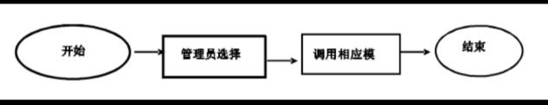

4.2.6接口

本模块为只调用下层信息查询模块或者登记模块，传的数据是全局唯一的模块的名字。

4.2.7存储分配

该管理模块按照顺序模块放在登录模块之后即可实现系统的功能且不影响运行速度。

4.3管理员信息查询模块

4.3.1功能简介

该模块功能在管理员模式中实现，具体实现学生夜归信息，住宿信息，快件信息和已修信息的查询功能。

4.3.2输入项

根据需求分析报告中所述，输入的查询条件可以分为按宿舍号，按物品号查询报修信息；按学号，宿舍号查询学生的夜归信息；按学号，姓名，专业查询学生的住宿情况；按学号，姓名，专业查询学生的快件信息。

4.3.3输出项

该查询模块的输出数据为固定结构的数据项，将管理员填写的查询条件封装在固定的数据类型中传递给被调用的数据库查询模块。结构基本就是数据的存储结构，具体可见需求分析报告。

4.3.4算法

该登录模块中采用的算法基本同等级模块相同，为满足管理员的要求可能将管理员的查询条件进行相应的数据格式装换，确保系统的稳定，安全，可靠。

4.3.5逻辑流程

信息登记模块逻辑流程图：

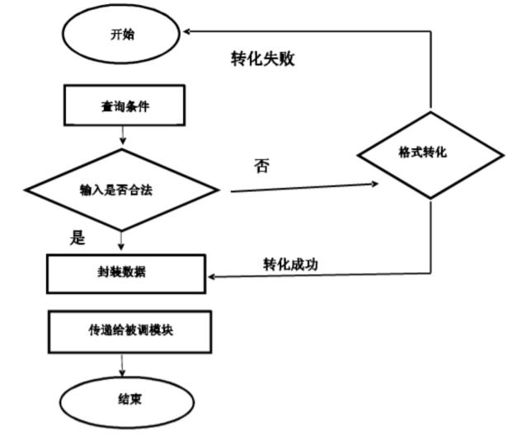

4.3.6接口

信息查询模块是中间模块隶属与上层模块，下层调用有关数据库查询操作的模块，调用时将封装好的数据结构传递给下层模块。

4.3.7存储分配

同样考虑到系统管理员是该系统的常用的操作者，并且查询操作是管理员最常用的操作，为了便于管理员快速的进行管理操作，将该模块按照顺序存储在管理模块之后。

4.4管理员信息登记模块

4.4.1功能简介

该模块功能是管理员模式的重要功能，具体实现对学生夜归信息，住宿

信息，快件信息和报修信息的登记(包括新增，删除，修改)功能，以便管理的顺利进行。

4.4.2输入项

根据需求分析报告中所述，输入项为可以有三种：

住宿学生信息：学号，姓名，性别，院系，宿舍号，入住时间；

夜归信息：学号，宿舍号，晚归时间，晚归原因；

离校信息：学号，宿舍号，离校时间，返回时间；

已修信息：宿舍号，物品号，提交日期，报修原因。

4.4.3输出项

该登记模块的输出数据为固定结构的数据项，将管理员填写的信息封装在固定的数据类型中传递给被调用模块。三种结构基本就是数据的存储结构，具体可见与需求分析报告。

4.4.4算法

该登录模块中应用选择算法，可能应按用户的输入要求进行相应的数据格式装换，确保系统的稳定，安全。

4.4.5逻辑流程

信息登记模块逻辑流程图：

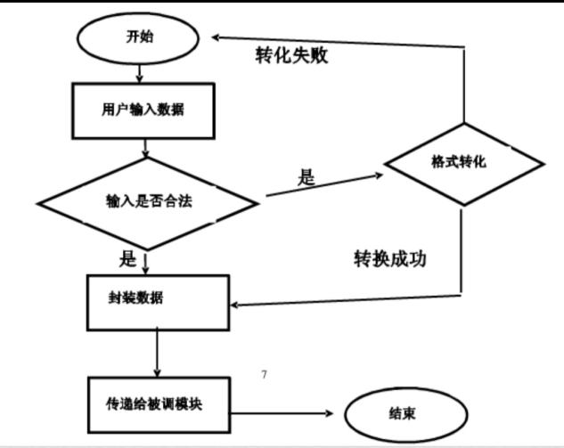

4.4.6接口

信息登记模块是中间模块隶属与上层的登录模块，下层调用有关数据库的对数据操作的模块，调用时将封装好的数据结构传递给下层模块。

4.4.7存储分配

考虑到系统管理员是该系统的最常用的操作者，便于管理员快速的进行管理操作，将该模块按照顺序存储在查询模块之后。

4.5学生管理模块

4.5.1功能简介

学生管理模块用以实现学生的报修登记，快件收取，信息登记和信息查询的全部功能，并且实现对下层数据库操作模块的调用。

4.5.2输入项

该模块的输入项包括财务的报修信息，快件收取信息，详细信息参照需求说明书。

4.5.3输出项

该模块的输出数据同样为固定结构的数据项，将管理员填写的信息封装在固定的数据类型中传递给被调用的下层模块。

4.5.4算法

模块的实现算法简单没有具体要求，可以是顺序，也可以是选择，保证

没有逻辑错误，具体逻辑流程见下图。

4.5.5数据流程

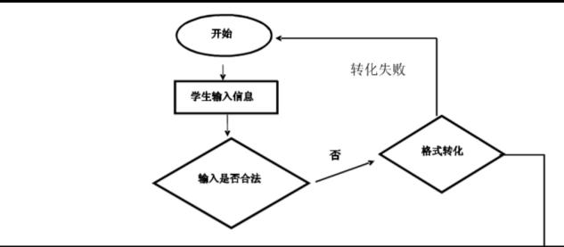

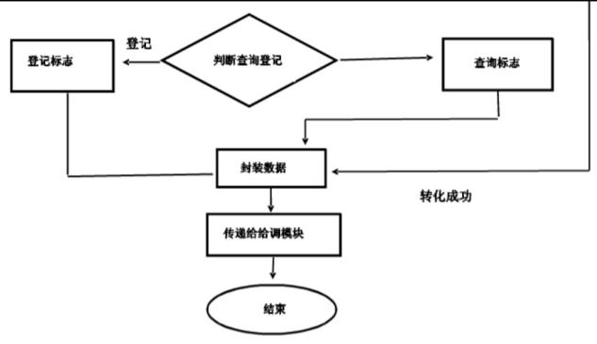

4.5.6接口

该学生管理模块是中间模块隶属与上层的登录模块，下层调用有关数据库的对数据修改和查询的模块，调用时将封装好的数据结构传递给下层模块。

4.5.7存储分配

Student模块的按照顺序存储在管理员的查询模块之后，就可流畅实现系统的功能。

4.6数据库查询模块

4.6.1功能简介

该数据库查询模块顾名思义就可知道是基于数据库操作的模块，用于实现上层模块调用进行数据库的查询操作。

4.6.2输入项

该数据库查询模块是基于数据库操作的模块。输入数据为上层模块传递的固定结构的数据类型，包含住宿信息，报修信息，快件信息和夜归信息等。

4.6.3输出项

输出项和输出项相同，为上层模块传递的固定结构的数据类型，包含住宿信息，报修信息，快件信息和夜归信息等。

4.6.4逻辑流程

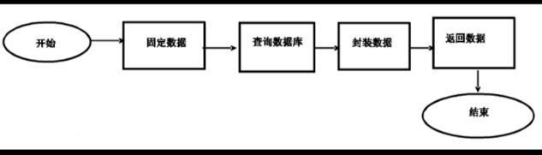

4.6.5算法

本模块算法简单，符合数据库要求的合理即可。

4.6.6接口

该模块是基于数据库操作的模块，要和数据库进行通信，这里采用SQL语句。

4.7数据库修改模块

4.7.1功能简介

该数据库查询模块顾名思义就可知道是基于数据库操作的模块，用于实现上层模块调用进行数据库的修改操作。

4.7.2输入项

该数据库修改模块是基于数据库操作的模块。输入数据为上层模块传递的固定结构的数据类型，包含住宿信息，报修信息，快件信息和夜归信息等。

4.7.3输出项

输出项和输出项相同，为上层模块传递的固定结构的修改数据类型，包含住宿信息，报修信息，快件信息和夜归信息等。

4.7.4逻辑流程

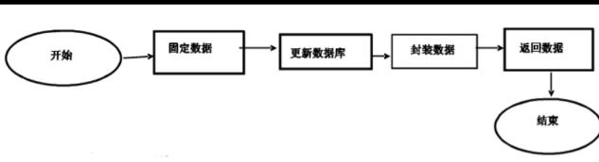

4.7.5算法

本模块算法简单，符合数据库要求的合理即可。

4.7.6接口

该模块是基于数据库操作的模块，要和数据库进行通信，这里采用SQL语句。

4.8显示模块

4.8.1功能简介

该模块主要用于显示用户操作结果显示。

4.8.2输入项

该模块是显示模块。输入数据为上层模块传递的固定结构的数据类型，包含住宿信息，报修信息，快件信息和夜归信息等。

4.8.3输出项

输出项和输出项相同，为上层模块传递的固定结构的数据类型，包含住宿信息，报修信息，快件信息和夜归信息等。

4.8.4逻辑流程

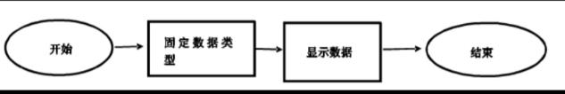

4.8.5算法

本模块算法简单，符合数据库要求的合理即可。

4.8.6接口

该模块是显示模块，编码采用JAVA语言，操作系统采用window系列，所以符合JAVA语言和操作系统的要求正确显示结果，并且确保系统运行健康。

221宿舍楼学生用例图

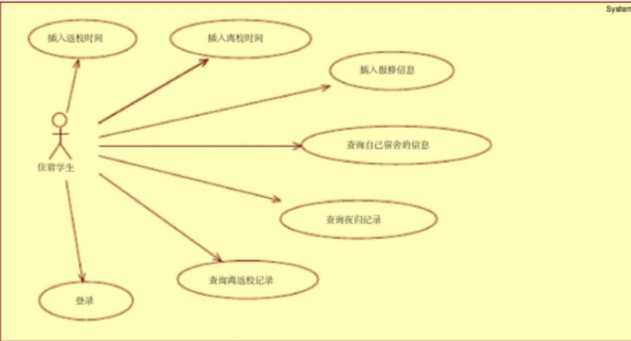

﻿﻿222宿舍楼学生用例图相关说明﻿(1)登录宿舍楼学生子系统﻿用例:登录宿舍楼学生子系统﻿简述:学生可以输入账号密码登录宿舍楼学生子系统参与者:住宿学生﻿前置条件:无。﻿后置条件:如果登录成功显示学生可以操作的功能页面﻿1、住宿学生向学生住宿子系统发出登录请求，用例开始﻿2、系统显示登录界面﻿3、住宿学生输入用户名和密码﻿4、系统对比住宿学生信息，如果输入的信息出现错误，跳转到﻿5、系统显示登录成功，用例结束﻿扩展路径:A﻿<1>、系统提示输入的信息哪些地方出错，要求住宿学生重新输入相关信息或取消登﻿2>、住宿学生选择取消登录，贝U用例结束<3>、住宿学生选择重新登录，转到3﻿(2)查询自己所在宿舍的信息﻿用例:查询自己所在宿舍的信息﻿简述:住宿学生可通过该子系统查询自己所在宿舍的所有信息﻿参与者:住宿学生﻿前置条件:住宿学生必须先成功登录该子系统。﻿后置条件:显示自己宿舍的信息。﻿基本路径:﻿1、住宿学生向子系统发出“查询自己所在宿舍的信息”的请求，开始用例。﻿2、系统显示宿舍的信息。﻿3、用例结束﻿扩展路径:无﻿(3)查询自己的夜归记录﻿用例:查询自己的夜归记录﻿简述:住宿学生可通过该子系统查询自己查询自己的夜归记录参与者:住宿学生﻿前置条件:住宿学生必须先成功登录该子系统。﻿后置条件:显示自己夜归信息。﻿基本路径:﻿1、住宿学生向子系统发出“查询自己的夜归记录”请求，开始用例。﻿2、系统显示查询者的夜归记录信息。3、用例结束﻿扩展路径:无﻿查询自己离返桉记录﻿用例:查询自己离返桉记录﻿简述:住宿学生可通过该子系统查询自己查询自己离返桉记录参与者:住宿学生﻿前置条件:住宿学生必须先成功登录该子系统。﻿后置条件:显示查询自己离返校记录。﻿基本路径:﻿1，住宿学生向子系统发出“查询自己离返桉记录”的请求，开始用例.2、系统显示查询自己离返校记录。﻿3、用例结柬﻿扩展路径:无﻿(5)插入返校时间﻿用例:插入返校时间﻿简述:住宿学生在离校时可通过该子系统播入自己的返校时间﻿参与者:住宿学生﻿前置条件:住宿学生必须先成功登录该子系统。﻿后置条件:如果插入成功，在数据库中插入一条返桉时间记录，如果失败，系统维持原来的状态,﻿基本路径:﻿1、住宿学生向子系统发出“插入返校信息”的请求，开始用例。﻿2、系统要求住宿学生插入返校的时间。﻿3、用例结束﻿扩展路径:无﻿(6)插入离校时间﻿用例:插入离校时间﻿简述:住宿学生可通过该子系统插入离校时间﻿参与者:住宿学生﻿前置条件:住宿学生必须先成功登录该子系统。﻿后置条件:如果插入成功，在数据库中插入一条离校时间记录，如果失败，系统维持原来的状态，﻿基本路径:﻿1、住宿学生向子系统发出“插入离校信息”的请求，开始用例。﻿2、系统要求住宿学生插入返校的时间。﻿3，用例结束﻿扩展路径:无﻿(7)插入报修信息﻿用例:插入报修信息﻿简述:住宿学生可通过该子系统插入报修信息﻿参与者:住宿学生﻿前置条件:佳宿学生必须先成功登录该子系统。﻿后置条件:如果登记成功，在数据库中插入一条申请报修记录，如果失败，系统维持原来的状态,﻿基本路径:﻿1、住宿学生向子系统发出“登记报修解决的时间”的请求，开始用例。2、系统要求住宿学生插入报修申请。﻿3、用例结束﻿扩展路径:无﻿2.3系统管理员用例模型﻿通过分析，在系统管理子系统中，该系统可以完成以下功能:管理宿舍楼管理员信息，如注册，删除宿舍楼管理员信息;管理宿舍楼学生信息，如注册，删除宿舍学生信息;管理其他用户信息，如注册，刑除其他用户信息;设置各个用户的权限;登录系统﻿管理员子系统﻿231系统管理员用例图

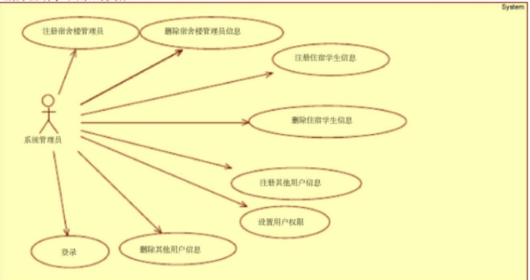

﻿由于每种用户都包舍了注册和删除信息，而且操作都一样，所以只讲宿舍楼管理员的注﻿册和删除操作，其余的类似,﻿2.3.2系统管理员用例图相关说明﻿(1)登录系统管理员子系统﻿用例:登录系统管理员子系统﻿简述:系统管理员可以输入账号密码登录系统管理员子系统参与者:系统管理员﻿前置条件:无。﻿后置条件:如果登录成功显示管理员可以操作的功能页面1、系统管理员向系统管理员子系统发出登录请求，用例开始2、系统显示登录界面﻿3、系统管理员输入用户名和密码﻿对比系统管理员的信息，如果输入的信息出现错误，跳转到5、系统显示登录成功，用例结束。﻿扩展路径:I﻿<1>、系统提示输入的信息哪些地方出错，要求系统管理员重新输入相关信息或取消登录﻿2>、系统管理员迭择取消壁录，则用例结束﻿<3>、系统管理员选择重新登录。转到﻿(2)宿舍楼管理员的注册﻿用例:宿舍楼管理员注册﻿简述:系统管理员可通过该子系统给宿舍楼管理员注册﻿参与者:系统管理员﻿前置条件:系统管理员必须先成功登录该子系统。﻿后置条件:如果注册成功，在数据库中插入一条宿舍楼管理员估息记录，﻿果失败，系统维持原来的状态。﻿基本路径:﻿1、系统管理员向子系统发出“宿舍楼管理员注册”的请求，开始用例。2、系统要求系统管理员填写关于宿舍楼管理员的相关信息。﻿3、系统提交该信息。﻿4、用例结束。﻿扩展路径:无﻿(3)宿舍楼管理员的删除﻿用例:宿舍楼管理员的删除﻿简述:系统管理员可通过该子系统删除宿舍楼管理员﻿参与者:系统管理员﻿前置条件:系统管理员必须先成功登录该子系统，﻿后置条件:如果删除成功，在数据库中删除该条宿舍楼管理员的记录，﻿失败，系统维持原来的状态。﻿基本路径:﻿1、系统管理员向子系统发出“宿舍楼管理员删除”的请求，开始用例。2、系统要求输入要删除的宿舍楼管理员的编号。﻿3、系统查找该宿舍楼管理员的编号，如果失败则调到﻿、系统显示删除成功，用例结束。﻿扩展路径:I﻿<1>、系统提示输入的信息哪些地方出错，要求系统管理员重新输入相关信息或取消删除﻿<2>、系统管理员选择取消删除，则用例结束﻿<3>、系统管理员选择重新输入编号，转到2﻿(4)设置各类用户权限﻿用例:设置各类用户权限﻿简述:系统管理员可通过该子系统设置各类用户权限﻿参与者:系统管理员﻿前置条件:系统管理员必须先成功登录该子系统。﻿后置条件:如果设置成功，在数据库中相应的权限记录被改变，如果失败，系统维持原来的状态，﻿基本路径:﻿1、系统管理员向子系统发出“设置各类用户权限”的请求，开始用例。﻿2、系统要求系统管理员选择各类用户的权限并且提交。﻿3、系统显示修改成功，用例结束。﻿扩展路径:无﻿2.4其他用户用例模型﻿通过分析其他用户子系统应该具有的功能如下:查看各宿舍整体情况、生成报表﻿2.4.1其他用户用例图

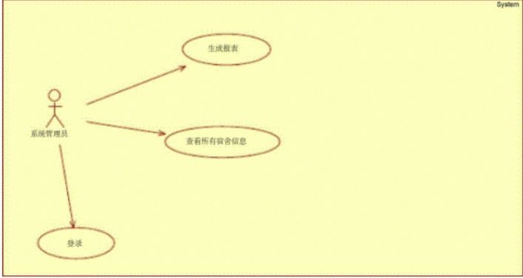

﻿﻿﻿242其他用户用例图相关说明﻿(1)登录其他用户子系统﻿9:PT﻿:PXKBRTKt﻿参与者:其他用户﻿前置条件:无,﻿后置条件:如果登录成功显示其他用户可以操作的功能页面1、其他用户向其他用户子系统发出登录请求，用例开始2、系统显示登录界面﻿3. XRP85﻿比其他用户的信息，如果输入的信息出现错误，跳转到5.KI.﻿扩展路径:﻿<1>、系统提示输入的信息哪些地方出错，要求其他用户重新输入相关信息或取消登录﻿<2>、其他用户选择取消登录，则用例结束﻿<3>、其他用户选择重新登录，转到3﻿(2)查询所有宿舍的情况﻿用例:查询所有宿舍的情况﻿简述:其他用户可通过该子系统查询所有宿舍的情况﻿参与者:其他用户﻿前置条件:其他用户必须先成功登录该子系统。﻿后置条件:显示所有宿舍的情况。﻿基本路径:﻿1、其他用户系统发出“查询所有宿舍的情况”的请求，开始用例2、系统显示所有宿舍的情况。﻿3、用例结束﻿扩展路径:无﻿(3)生成报表﻿用例:生成报表﻿简述:其他用户可通过该子系统生成各种报表参与者:其他用户前置条件:其他用户必须先成功登录该子系统。﻿后置条件:生成各种报表文件。﻿基本路径:﻿1、其他用户向子系统发出“生成报表”的请求，开始用例。2、系统显示所有类型的报表供用户迭择下载。﻿3、用户下载需要的报表，用例结束。﻿扩展路径:无﻿3.1系统中的类﻿系统中的类有四个参与者相关的类和其他的几个相关类。3.1.1参与者相关的类﻿(1)宿舍檀管理员类團



﻿﻿类围说明:﻿DormitoryAdmi ni strator类是宿舍楼管理员的类，它的属性很多，但是其中最主要的属性就是他自身的账号和登录密码。还有其他的一些方法等。﻿(2)住宿学生类

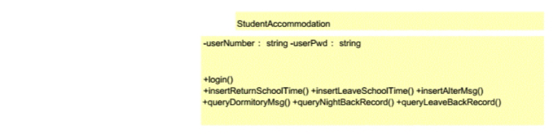

﻿Stude nthcoommodation类是住宿学生的类，最重要的是学生的学号(userNumber)和密码(userPwd)等属性。还有其他的一些方法等。﻿(3)系统管理员类

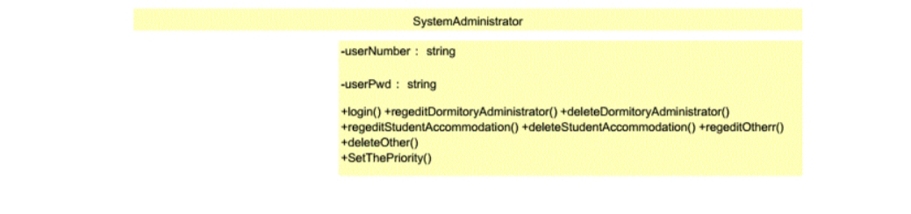

SystemAdministrator﻿是系统管理员的类，包括系统管理员编号(﻿userNumber)、和﻿密码(userPwd)等属性。还有相关的方法。﻿(4)其他用户类



﻿OtherUser类是其他用户类，重要的属性包括编号和密码，还有其他的一些方法。﻿3.1.2系统中其他的相关类

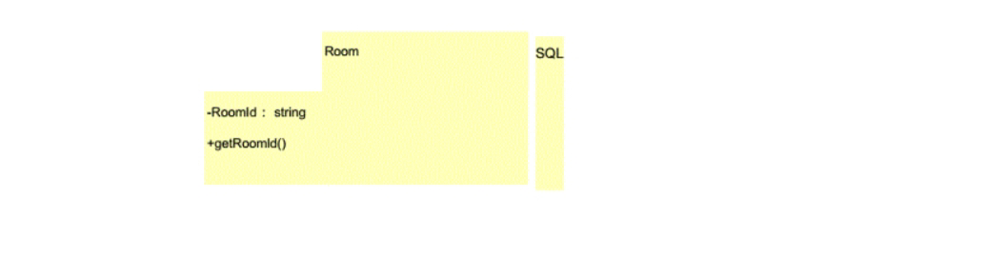

﻿﻿类围说明:﻿<1>Room类是宿舍类，包含了宿舍的所有信息。﻿<2>$QL类是数据库操作类。作为一个中间件可以对数据库进行增删改查﻿3.2系统中类与类的关系﻿分析上述的各个类，发现到最悸都是每个类对数据库的相关操作。﻿用得最多的关系是组合和﻿聚集关系。﻿3.2.1各个类之间的关系图

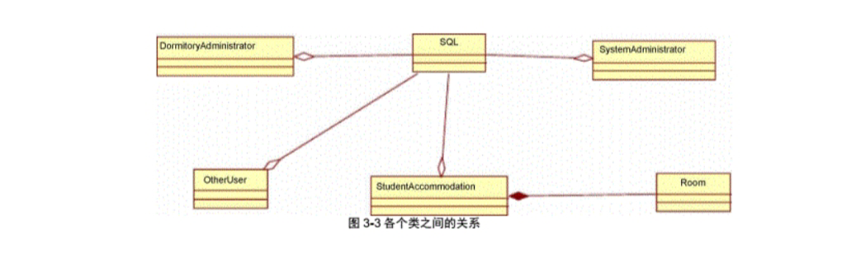

﻿322﻿类之间关系说明﻿在关系表示中要标明类与类之间一对多或者多对多等数量关系，如一个学生只能居住在一个宿舍。每一类用户都可以对数据库操作类进行操作的权利。但是数据库操作类只有一个。根据这些信息，连接起来的类围如上3-3所示。﻿第4章系统动态模型﻿根据系统的用例模型还可以通过对象之间的相互作用来考虑系统对象的行为。这种交互作用通过两种方式进行考察，一种是通过相互作用的一组对象为中心考察，即通过交互围进行，包括序列圈围和协作圈;另一种是通过一独立的对象为中心进行考察，包括活动围和状态围。对象之间的相互作用构成了系统的动态模型。﻿4.1宿舍楼管理员登录宿舍楼管理员系统﻿4.1.1宿舍楼管理员登录宿舍楼管理员系统序列图

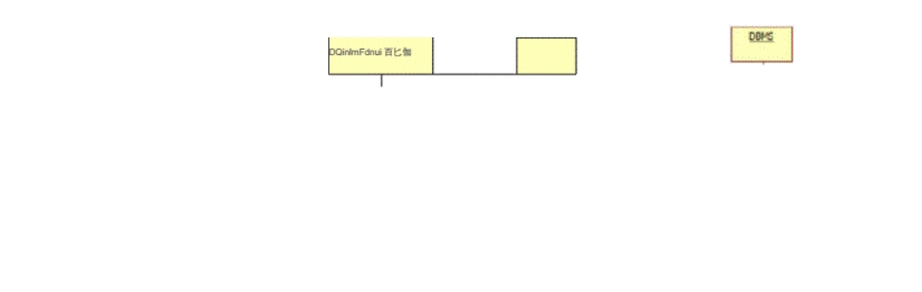

﻿围4-1-1宿舍楼管理员璧录宿金楼管理员系统序列手﻿时序圈说明:﻿login0:宿舍楼管理员登录函数。﻿gotPwd0:在SQL类中根据用户名获得密码﻿query Table(:在DBMS类中执行SQL语句得到用户密码﻿宿舍楼管理员要登录该子系统，首先要与登录窗口交互，登录窗口创建一宿舍楼管理员对象进行期需要的操作。﻿4.1.2宿舍楼管理员登录宿舍楼管理员系统协作图

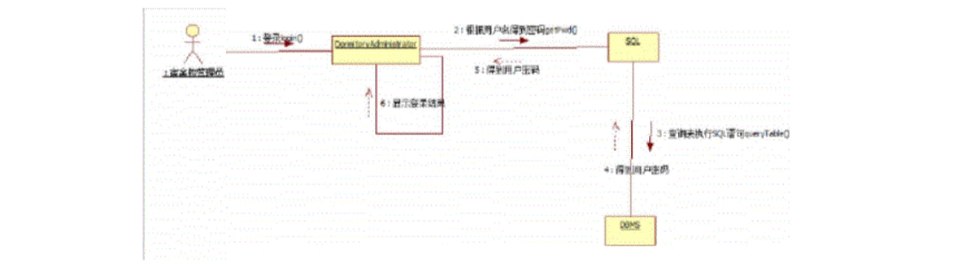

﻿4.2宿舍楼管理员修改学生信息﻿4.2.1宿舍楼管理员修改学生信息时序图

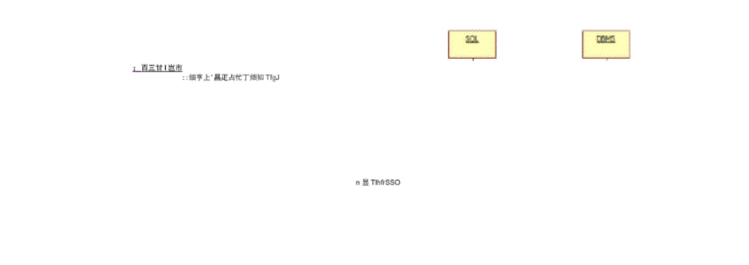

﻿﻿围4-2.1宿舍楼管理员修改学生情息时序围﻿时序围说明:﻿宿舍楼管理员修改学生信息时首先要填入相关学生要修改的信息，然后把学号和修改数据提交到SQL类，由SQL类生成的8q1语句，发送到DBMS，修改数据中的数据。然后再依次返回DBWS的处理结果，并显示给宿舍楼管理员。﻿422宿舍楼管理员修改学生信息协作图

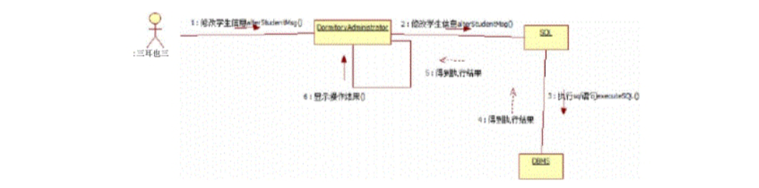

﻿协作围相关说明。﻿<1>修改学生信息:调用 Dormitory Administrator﻿类的alter StudentMsg﻿函数，并且出﻿入学生的学号作为参数，执行直到得到返回结果。<2>修改学生信息:调用SQL类的 alterStudentMisg﻿函数，并且出入学生的学号作为参数，﻿执行直到得到返回结果。﻿<3>执行 SQL语句:程序发送sql命李让DBMS执行。﻿4.3宿舍楼管理员删除学生信息﻿4.3.1宿舍楼管理员删除学生信息时序图

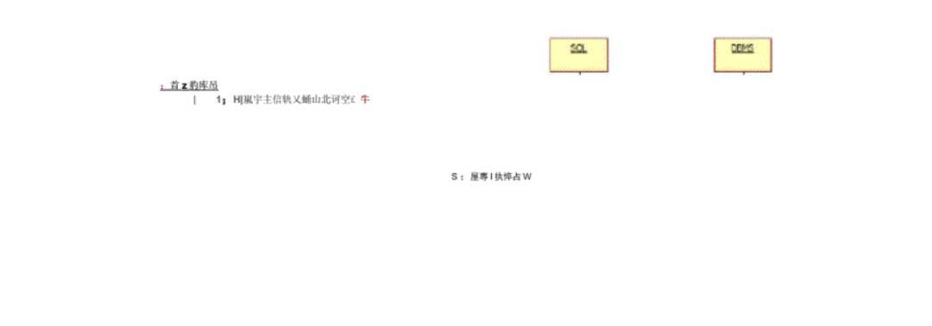

﻿432宿舍楼管理员删除学生协作图

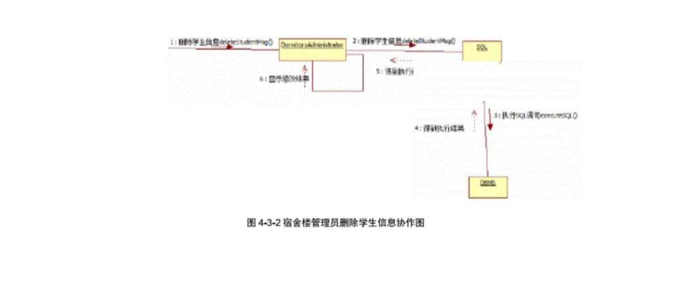

4.5住宿学生插入返校时间﻿4.5.1住宿学生插入返校时间时序图

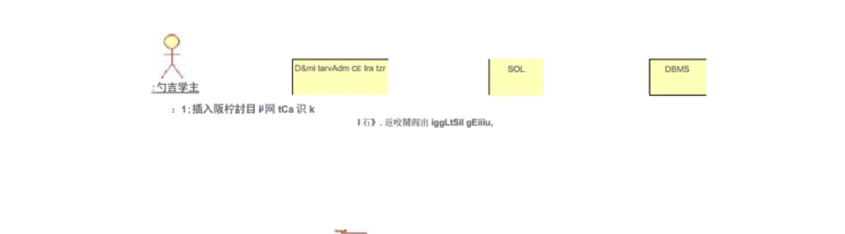

﻿时序围说明﻿<1>插入返校时间:调用宿舍楼管理员类的insortBackSchoolTimo函数执行。<2>插入返校时间调用SQL类的insertBackSchoolTime﻿函数执行。﻿<3>执行8ql语句:DBMS 根据程序发送的8q1指令完成数据库操作。﻿4.5.2住宿学生插入返校时间协作图

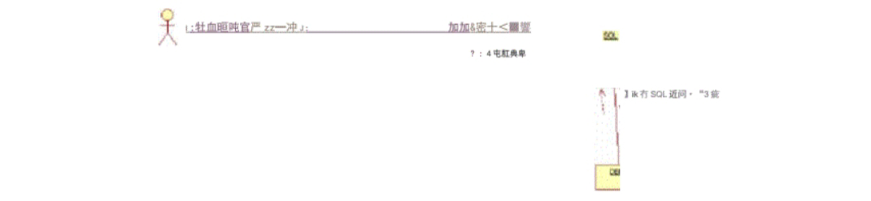

﻿4.6学生宿舍管理系统中的活动图﻿学生宿舍管理系统中的活动围分为分为宿舍楼管理员活动围、围和住宿学生活动系统管理员活动图和其他用户活动围。﻿461宿舍楼管理员活动图活动图

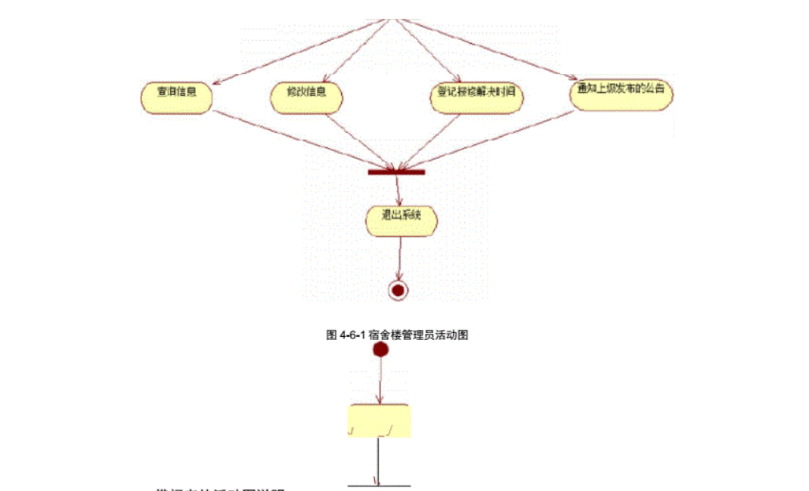

﻿惜阅者的活动围说明:﻿<1>宿舍楼管理员需要登陆才能进行所有操作。﻿<4>在离开时，如果宿舍楼管理员已经登录系统，则需要进行退出操作<5>宿舍楼管理员完成所有操作后离开系统。﻿462住宿学生活动图

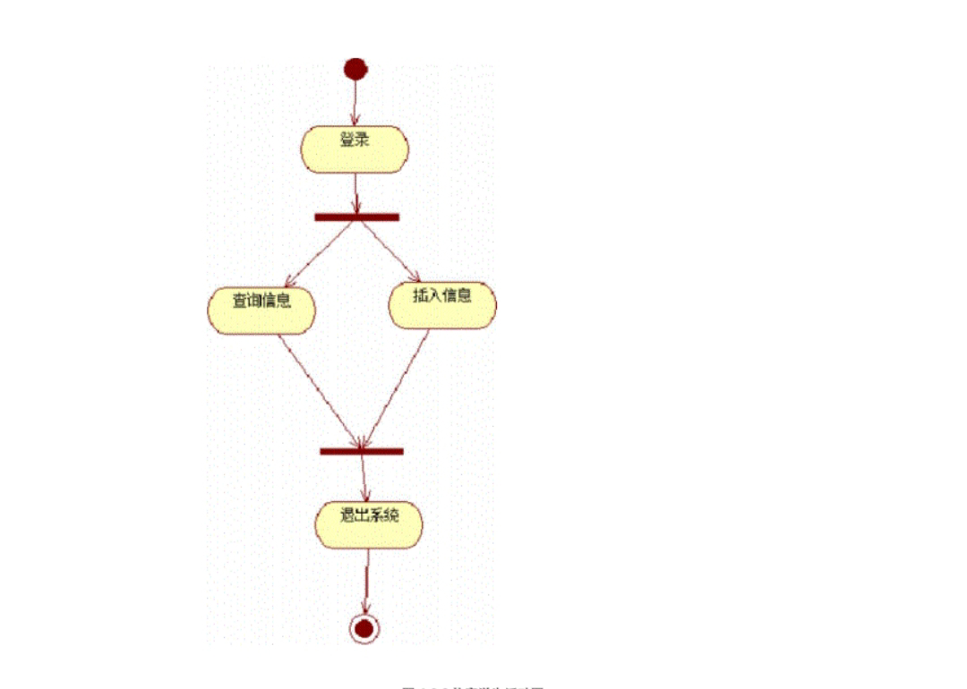

463系统管理员活动图

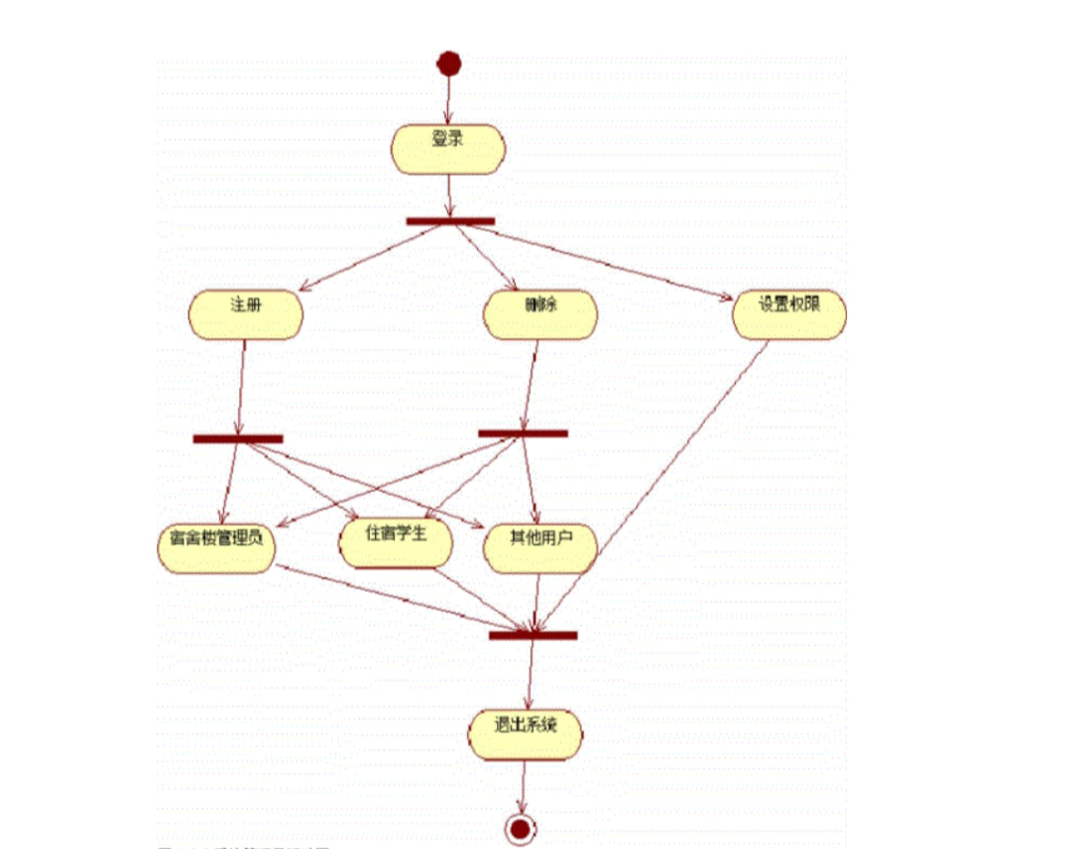

﻿围4-6-3系统管理员活动围﻿系统管理员活动图说明:﻿<1>系统管理员在维护系统前需要登录到管理系统。<2>系统管理员在登录后进行各种操作的信息界面﻿<3>系统管理员在<2>界面中可以注册、刑除和各类用户<4>活动完毕后需要退出系统管理界面。﻿4.6.4其他用户活动图

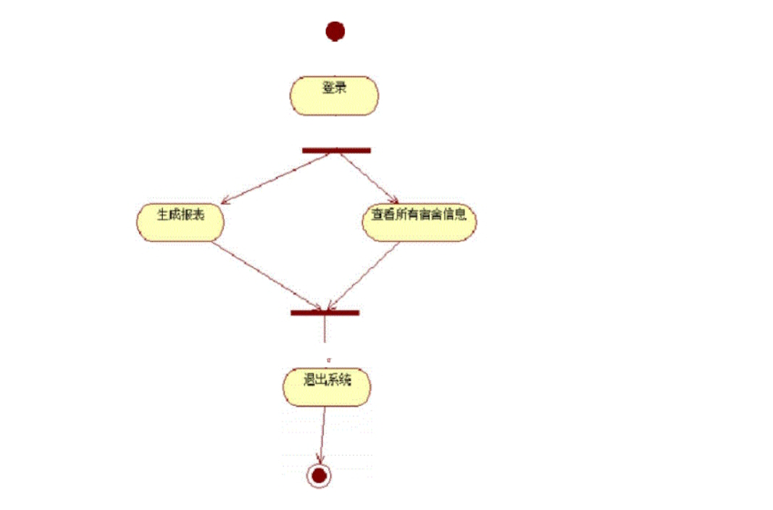

﻿第5章系统部署模型﻿前面的静态模型和动态稷型都是按照路基的关电对烯烃进行的概念建模。﻿还﻿需要对系统的实现结构进行建模。对系统的实现结构进行建模的方式包括两种，即构件图和部署图。﻿5.1学生宿舍管理系统的构件图﻿在学生宿舍管理系统中，可以对系统的主要参与者和主要业务实体类分别创建对应的构建进行映射，并且创建构件围

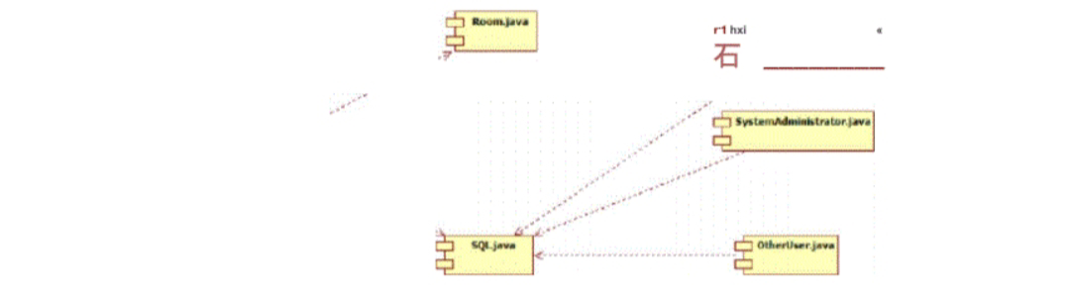

5.2宿舍管理员构件图﻿521宿舍管理员操作构件图

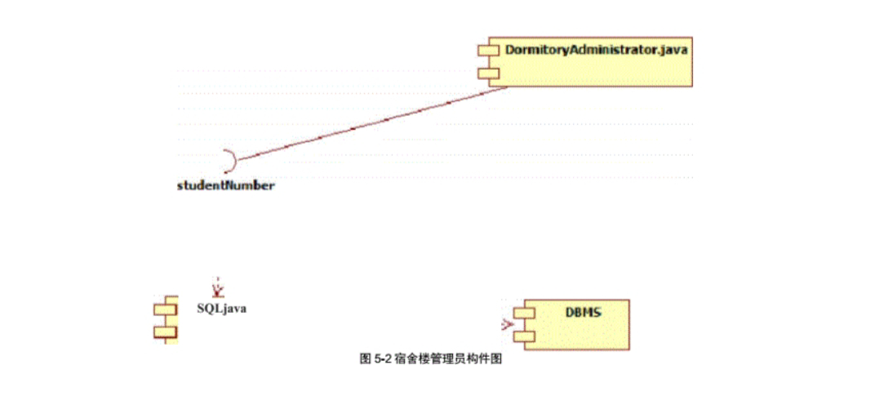

﻿522宿舍管理员构件图说明﻿<1>管理员通过学生编号接口来进行$QL数据库的各种操作﻿5.3住宿学生构件图﻿531住宿学生构件图

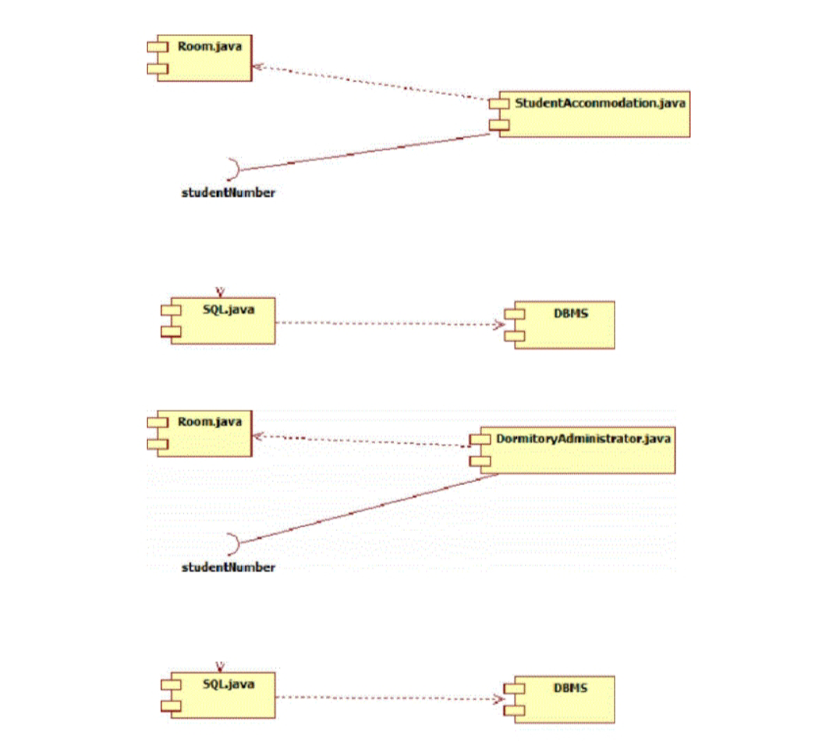

532住宿学生构件图说明﻿住宿学生通过学生编号来处理各种各样的操作5.4系统管理员构件图﻿5.4.1系统管理员构件图

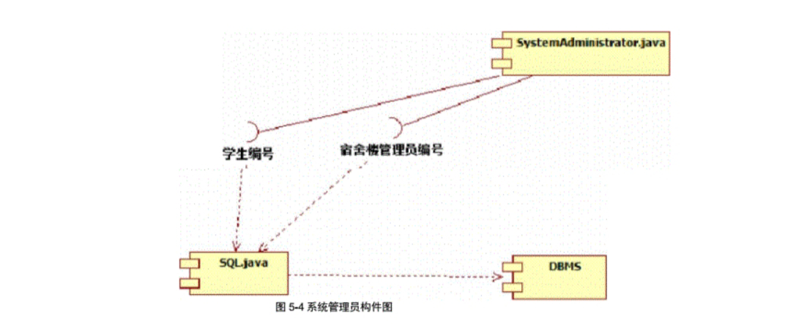

﻿5.4.2系统管理员构件图说明﻿<1>系统管理员通过学生编号来对学生信息进行维护。﻿<2>系统管理员通过宿舍楼管理员编号来对宿舍管理员信息进行维护﻿5.5学生宿舍管理系统部署图﻿5.5.1部署图

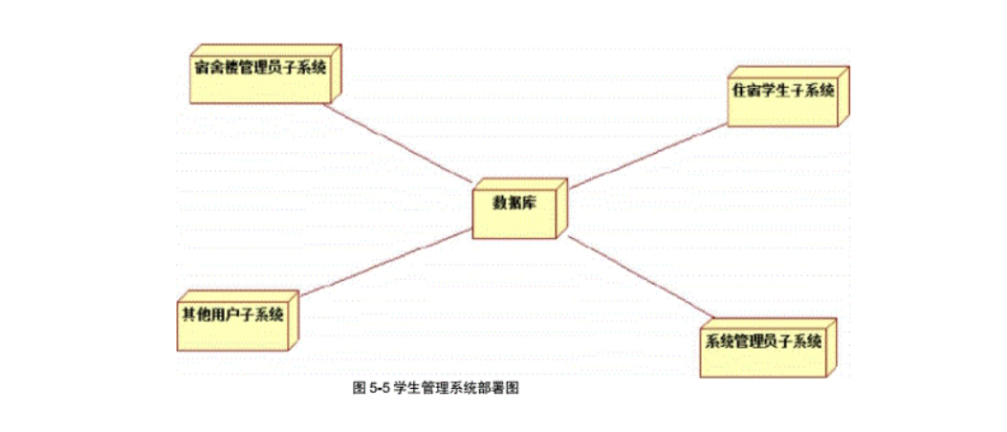

﻿5.5.2部署图说明﻿<1>数据库节点:负责数据存储，处理等。﻿<2>后台系统维护节点:系统管理员通过该节点进行后台维护，执行系统管理员允许的所有操作。﻿6.1总结﻿小组成员通过这次课题研究和设计，对举生宿舍管理系统进行了系统性的需求分析和系统建稷，对于系统的各项子功能也有详细的分析和把握。该文档主要介绍了系统分析的3个方面，包括功能性需求，非功能性需求以及设计约束条件。最后从四个方面对学生宿舍管理系统进行系统建模，分别是系统的用例模型、系统的静态模型、系统的动态模型以及系统的部署模型。大家分工协作，共同讨论，充分发挥了各自的能动作用和团队协作意识，由于时间比较紧凄，所以整个系统分析设计中难免存在错误和漏洞，感请老师同学批评指正。﻿6.2展望﻿系统的整体需求分析和模型设计已经完成，但是其中有一些细节还有待商核，比如系统用例稷型之间的关系等，在日后要进行完善，另一方面在系统的编程实现方面还没有实际着手开展，希望在以后时间比较充裕的时候能够加以实现